Voortgangscheck week 6

**Korte omschrijving & Screenshots:**

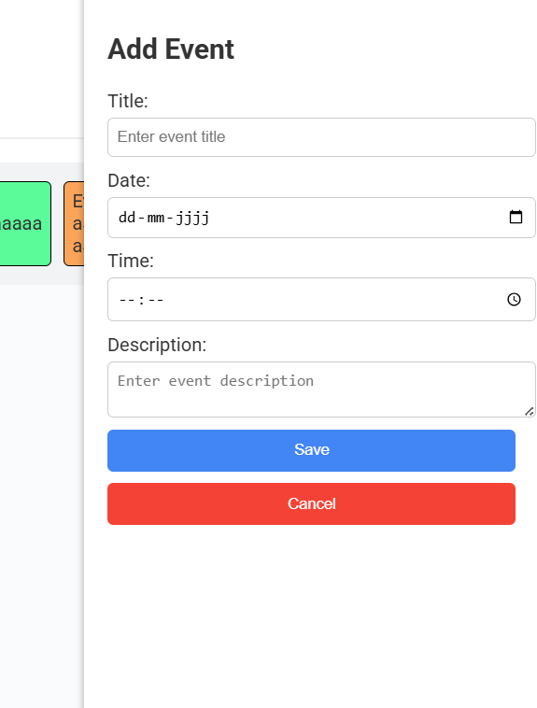Ik was dit week bezig met hoe ik activiteiten ga toevegen en het laten zien op de dag lijst en het dat lijst verbeteren.

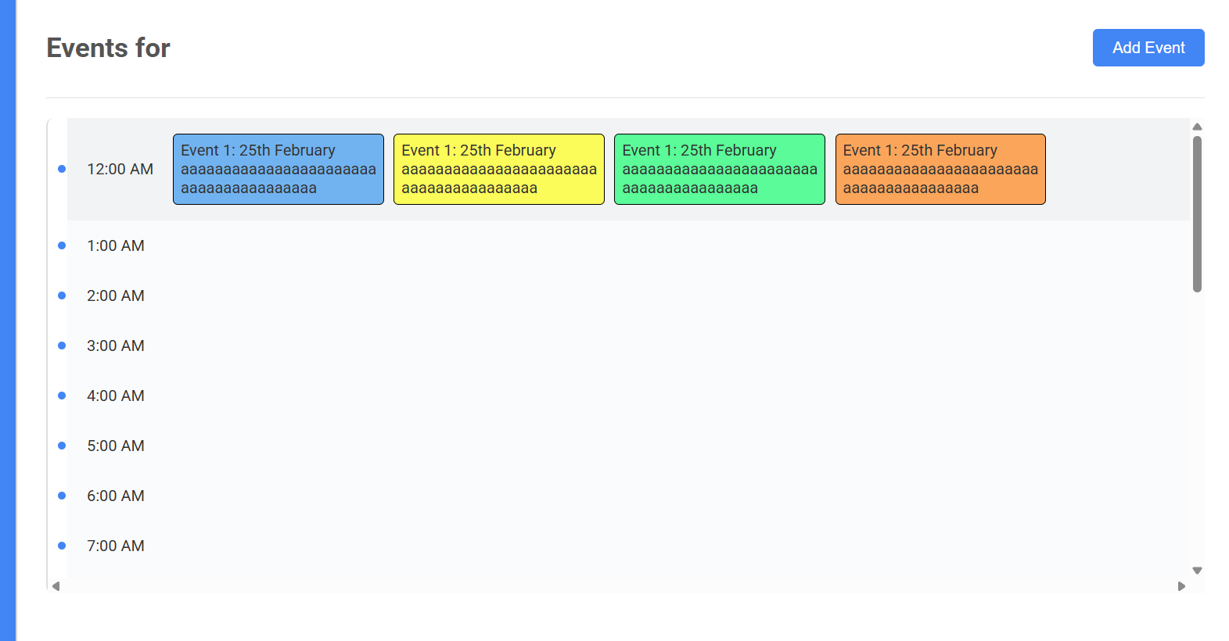

**Codefragmenten:**

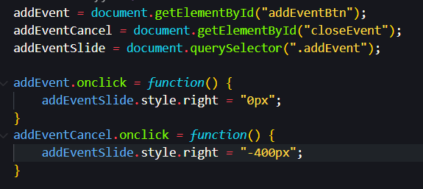

Hiermee wordt de Add Event tab zichtbaar op je scherm

**Uitdagingen:** het was best wel moeilijk om een manier te vinden waarop de activiteiten zichtbaar worden voor de gebruiker

**Plannen:** Ik wil vervolgens de hardcoded events eruit halen en dat het via de database wordt gedaan, en dat je zelf events kan adden naar de database.